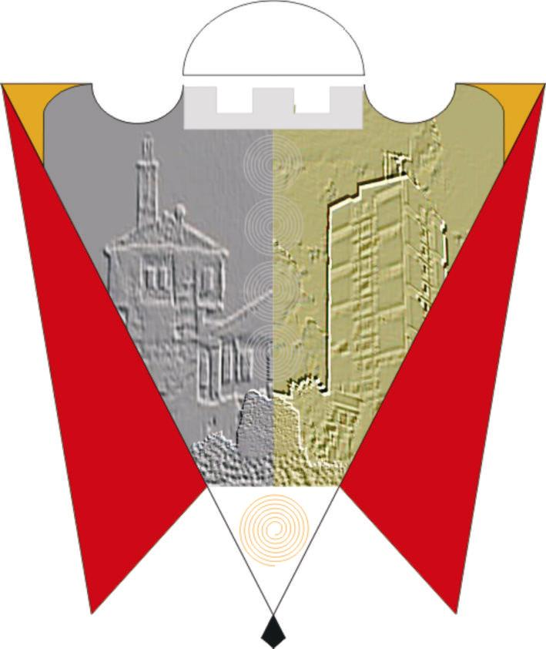
Republika e Kosovës Komuna e Gjilanit
Republika Kosova Opština Gnjilane
Republic of Kosovo Municipality of Gjilan

Gilan Belediyesi
Duke u bazuar në nenin 38 paragrafi 1.4, dhe nenin 46 paragrafi 2.3 të Statutit të Komunës së Gjilanit 01.nr.16-126211 të datës 06.11.2014, me ndryshimet dhe plotësimet 01. 016-28448 të datës 22.03.2018 si dhe bazuar në nenin 3 të Rregullores (KGJ) Nr.3/2021 për ndarjen e bursave për studentët e Komunës së Gjilanit, 01.Nr.016-53313/21 të datës 27.05.2021. Kuvendi i Komunës së Gjilanit në mbledhjen e mbajtur më 31.03.2022 miratoi këtë:

V E N D I M
PËR FORMIMIN E KOMISIONIT PËR NDARJEN E BURSAVE PËR STUDENT TË KOMUNËS SË GJILANIT

- Formohet Komisioni për ndarjen e bursave për student të Komunës së Gjilanit

Komisioni do të ketë këtë përbërje:

  - Gentrit Murseli, LDK
  - Aferdita Balaj-Ajdini, LDK
  - Ismajl Kurteshi, LVV
  - Erestina Isufi, PDK
  - Ardita Ukshini, AAK
  - Arianit Ibrahimi, AKR
  - Kushtrim Kadriu, VATRA

- Komisioni i formuar si në pikën I të këtij vendimi do të bëjë ndarjen e bursave për student sipas konkursit të shpallur nga Drejtoria për Arsim dhe kritereve të përcaktuara për ndarjen e bursave.
- Komisioni pas përfundimit të punës së vetë do të paraqesë raport të punës para anëtarëve të Kuvendit të Komunës së Gjilanit.
- Mandati i anëtarëve të Komisionit zgjat aq sa zgjat edhe mandati i anëtarëve të Kuvendit të Komunës
- Komisioni, për punën e kryer do të kompensohet me vendim të veçanet.
- Me hyrjen në fuqi të këtij vendimi, pushon të vlejë Vendimi për formimin e Komisionit për ndarjen e bursave student të Komunës së Gjilanit 01.Nr.016-88915 i miratuar nga Kuvendi i Komunës së Gjilanit më 29.09.2020
- Për zbatimin e këtij vendimi kujdeset Kryetari i Komunës së Gjilanit dhe Drejtoria për Arsim, ndërsa për monitorim të zbatimit kujdeset kryesuesi i KK-Gjilan.
- Ky Vendim hynë në fuqi 7 ditë pas publikimit në gjuhët zyrtare në web faqen e Komunës.

01.Nr.016-35204 Kryesuesi i Kuvendit,
Gjilan,më 31.03.2022 _________________
/Arianit Sadiku/

